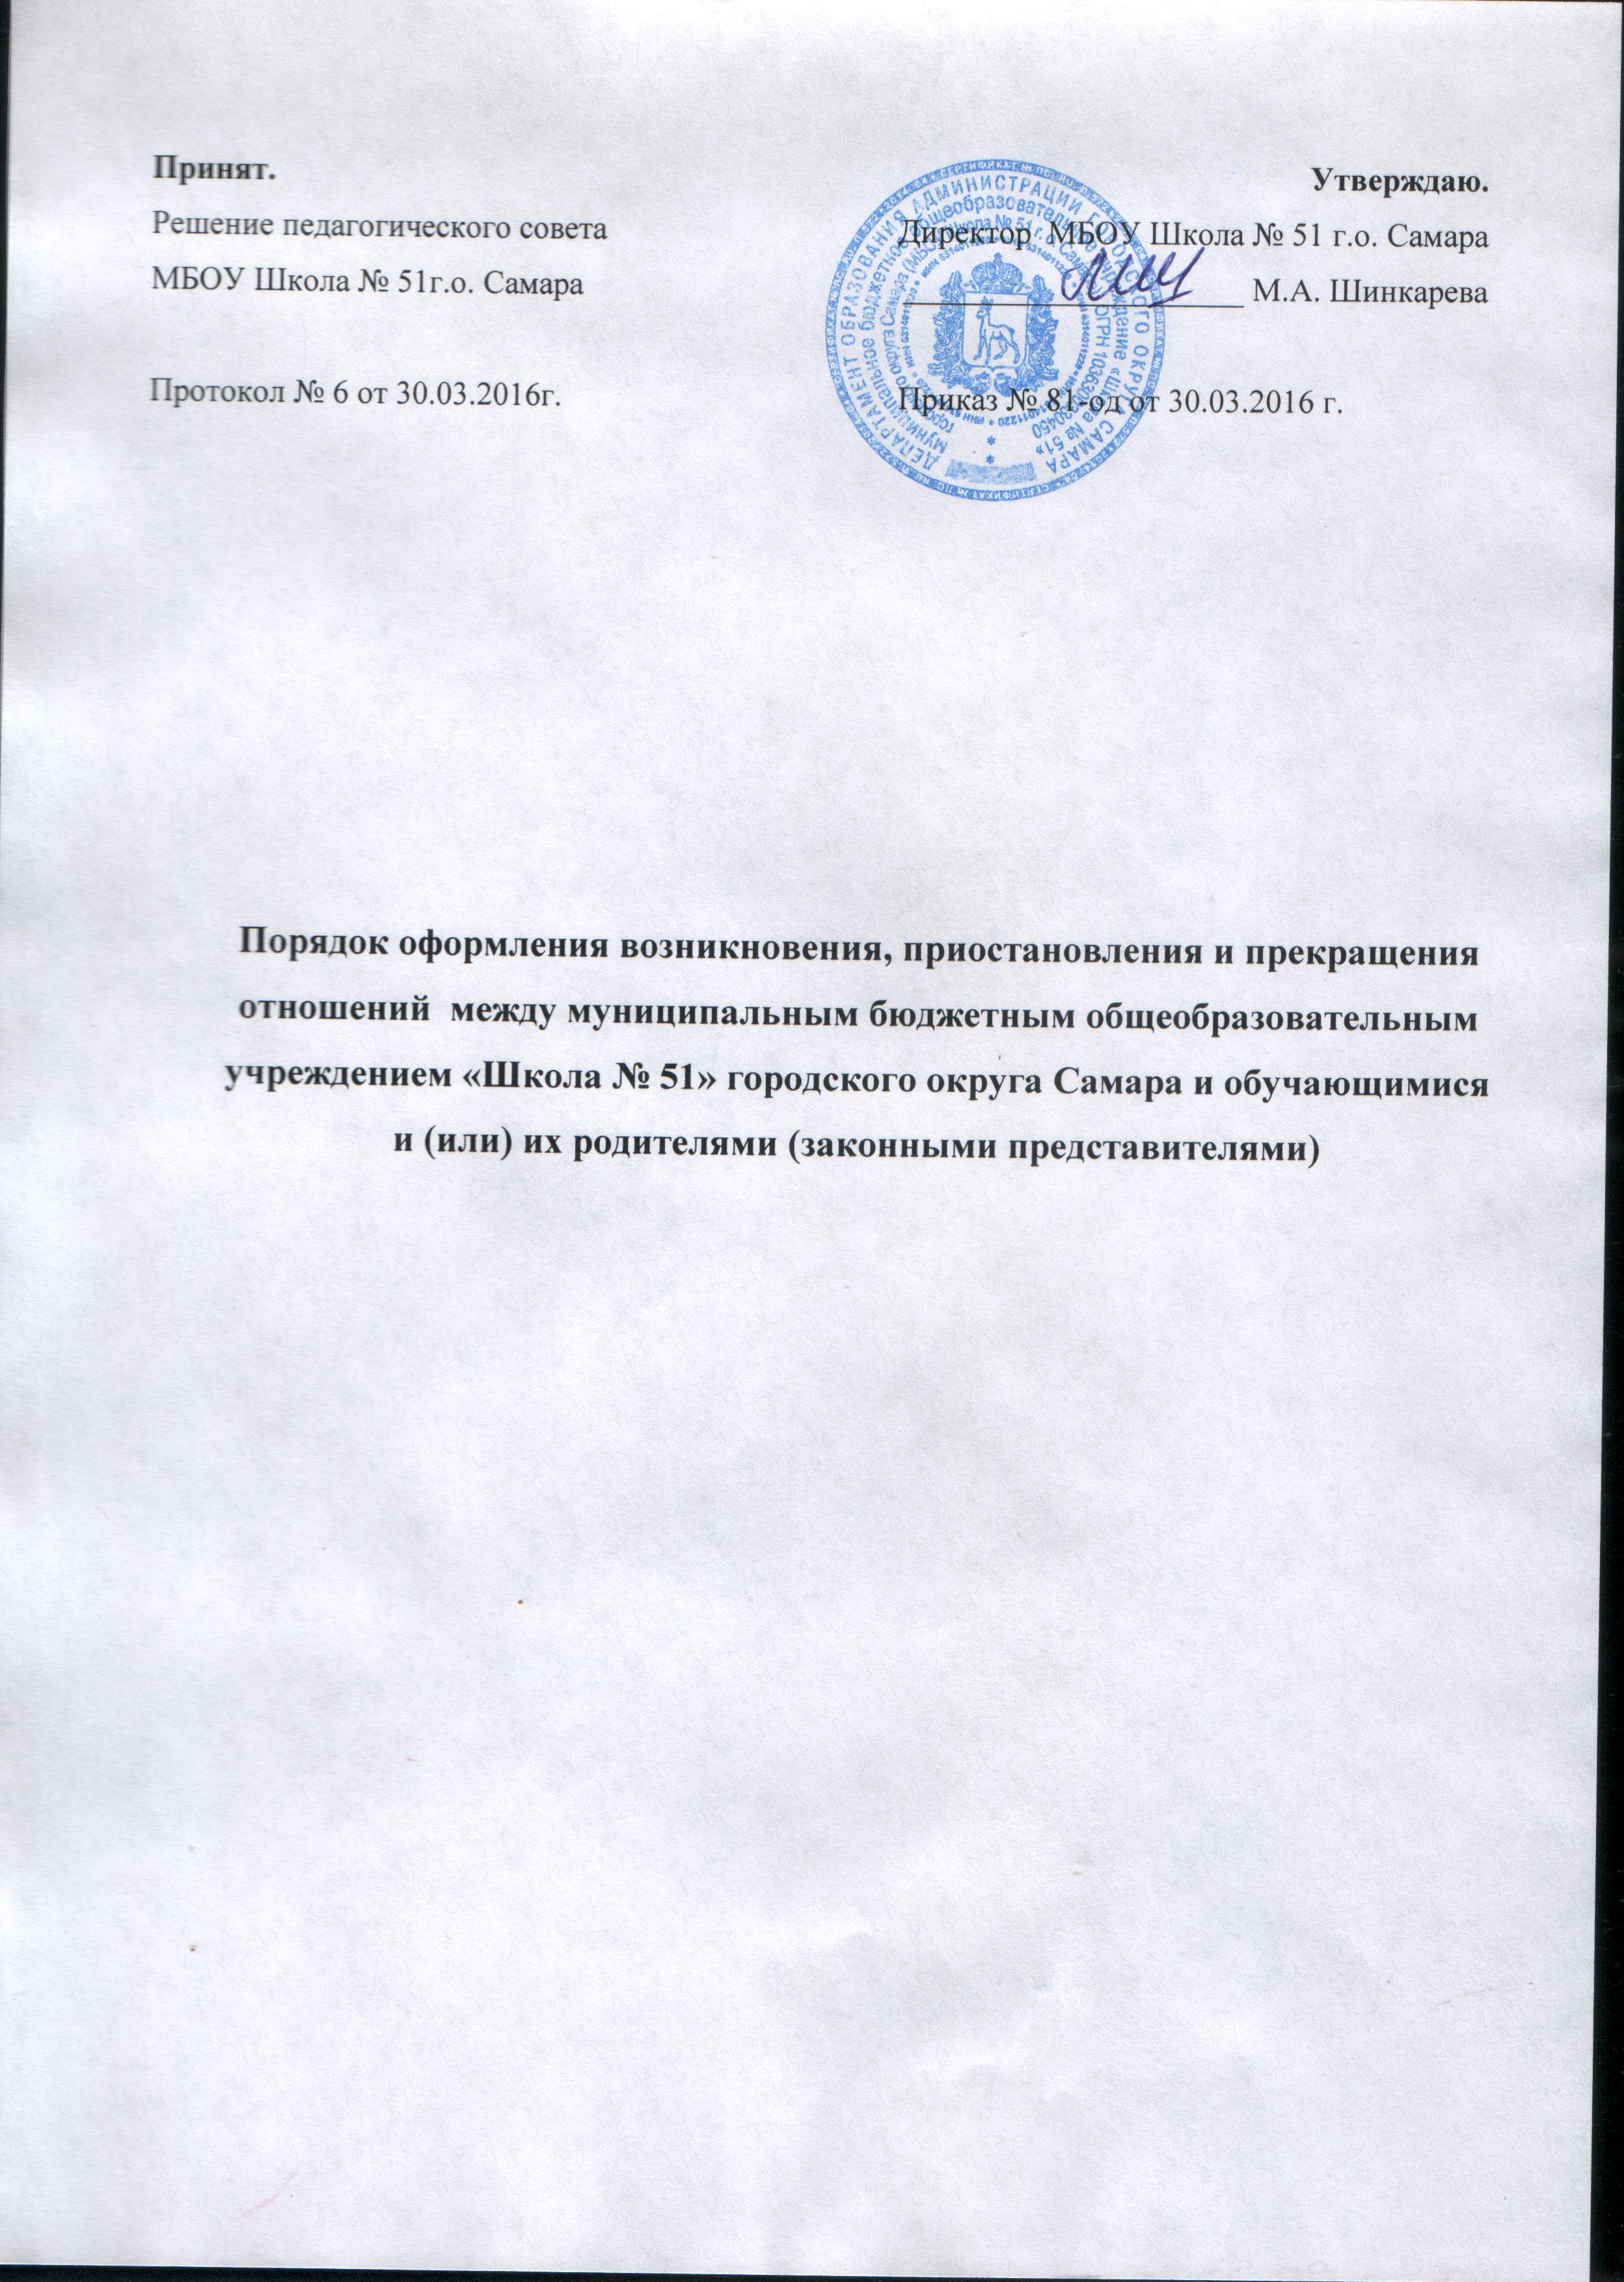  Принят.  Решение педагогического совета  МБОУ Школа № 51г.о. Самара  Протокол № 6 от 30.03.2016г. | Утверждаю.  Директор МБОУ Школа № 51 г.о. Самара  _____________________ М.А. Шинкарева  Приказ № 81-од от 30.03.2016 г.

Порядок оформления возникновения, приостановления и прекращения отношений между муниципальным бюджетным общеобразовательным учреждением «Школа № 51» городского округа Самара и обучающимися и (или) их родителями (законными представителями)

1. Общие положения
1.1. Настоящее положение разработано в соответствии с Законом РФ «Об образовании в Российской Федерации» от 29.12.2012 г. № 273-ФЗ.
1.2. Положение регламентирует порядок оформления возникновения, приостановления и прекращения отношений между МБОУ Школа № 51 г.о.Самара и обучающимися и (или)их родителями (законными представителями).
2. Возникновение образовательных отношений
2.1. Основанием возникновения образовательных отношений является приказ о зачислении лица для обучения в МБОУ Школа № 51 г.о.Самара.
2.3. Образовательные отношения возникают при наличии договора об образовании (обучении), заключенного в установленном законодательством Российской Федерации порядке.
2.4. Договоры об образовании, оказании образовательных услуг заключаются между МБОУ Школа № 51 в лице директора и лицом, зачисляемым на обучение (родителями, законными представителями).
2.5. В договоре должны быть указаны основные характеристики образовательной услуги, форма обучения, срок освоения образовательной программы.
2.6. В случаях, когда лицо зачисляется на обучение в школу по образовательным программам начального общего, основного общего, среднего (полного) общего образования, письменная форма договора считается соблюденной при наличии письменного заявления о зачислении лица на обучение и изданного в установленном порядке приказа о его зачислении в МБОУ Школа № 51 г.о.Самара.
2.7. Права и обязанности обучающегося, предусмотренные законодательством об образовании и локальными нормативными актами МБОУ Школа № 51 г.о.Самара возникают у лица, принятого на обучение, с даты зачисления.
2.8. При приеме в МБОУ Школа № 51 г.о.Самара директор обязан ознакомить детей и их родителей (законных представителей) с Уставом, лицензией на право ведения образовательной деятельности, со свидетельством о государственной аккредитации образовательного учреждения, основными образовательными программами, реализуемыми в школе, правами и обязанностями участников образовательного процесса и другими документами, регламентирующими организацию образовательного процесса.
3. Прекращение образовательных отношений
3.1. Образовательные отношения прекращаются в связи с отчислением обучающегося из МБОУ Школа № 51 г.о.Самара по следующим причинам:
1) заявление эмансипированного несовершеннолетнего, родителей (законных представителей) в связи с переводом обучающегося в другое образовательное учреждение, реализующее образовательную программу соответствующего уровня, или продолжением освоения им образовательной программы основного общего образования по иной форме обучения, а также в связи с переменой места жительства;
2) завершение среднего (полного) общего образования с выдачей обучающемуся документа государственного образца о соответствующем уровне образования;
3) оставление Школы обучающимся, достигшим возраста 15 лет, до получения им общего образования по согласию родителей (законных представителей), комиссии по делам несовершеннолетних и защите их прав соответствующего района (далее – комиссия по делам несовершеннолетних) и Администрации городского округа Самара в лице Департамента образования;
4) исключение из Школы по решению Педагогического совета Школы обучающегося, достигшего возраста 15 лет, за совершенные неоднократно грубые нарушения настоящего Устава Школы.
3.2. Отчисление из МБОУ Школа № 51 г.о.Самара обучающегося оформляется приказом директора Школы при наличии:
заявления эмансипированного несовершеннолетнего, родителей (законных представителей) обучающегося;
справки, подтверждающей продолжение освоения обучающимся образовательной программы соответствующего уровня в другом образовательном учреждении или по иной форме обучения.
3.2.1. При отчислении из Школы обучающегося, достигшего возраста 15 лет, на основании решения Педагогического совета Школы за совершенные неоднократно грубые нарушения Устава Школы заявление родителей (законных представителей) обучающегося не требуется. При отчислении из Школы обучающегося в связи с завершением среднего (полного) общего образования с выдачей обучающемуся документа государственного образца о соответствующем уровне образования представление документов, перечисленных в пункте 3.2.1 настоящего Порядка, не требуется.
3.2.3.В случае отчисления обучающегося в связи с его переводом в другое образовательное учреждение или продолжения освоения им образовательной программы основного общего образования по иной форме обучения, а также в связи с переменой места жительства родители (законные представители) обучающегося представляют заявление в Школу, в котором указывают причину выбытия, наименование общеобразовательного учреждения, в котором будет продолжено обучение обучающегося, а также форму обучения.
Обучающемуся или его родителям (законным представителям) выдаются следующие документы:
личное дело обучающегося;
медицинская карта обучающегося;
ведомость текущих отметок (в случае выбытия в течение учебного года).
3.3. Приказ директора МБОУ Школа № 51 г.о.Самара об отчислении обучающегося является основанием для прекращения образовательных отношений. Права и обязанности обучающегося, предусмотренные законодательством об образовании и локальными нормативными актами МБОУ Школа № 51 г.о.Самара, прекращаются с даты его отчисления.

